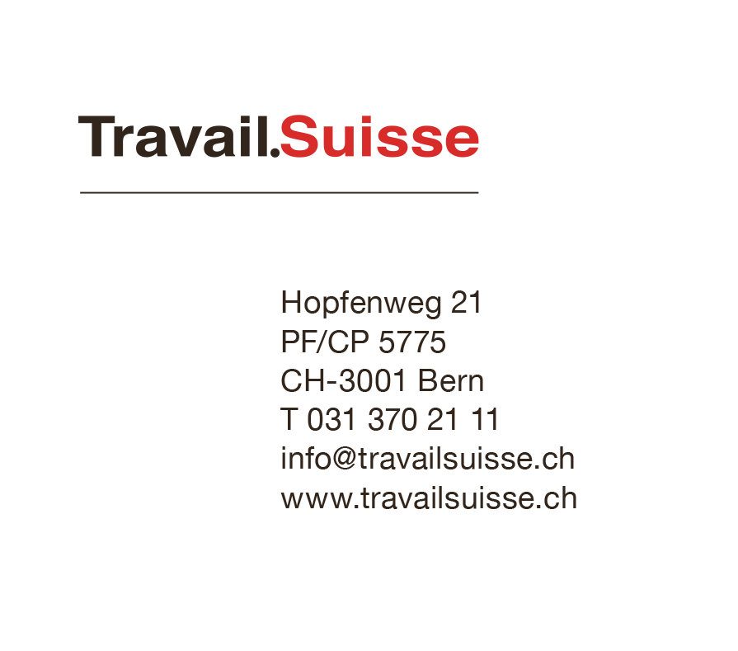

Berne, le 28 septembre 2018 / Communiqué

**Accord-cadre et mesures d’accompagnement: le Conseil fédéral maintient le cap – il s’en tient à la ligne rouge en matière de protection des salaires**

**Le Conseil fédéral a annoncé aujourd'hui les prochaines étapes des négociations en vue d'un accord-cadre institutionnel avec l'UE. Il veut continuer à le conduire avec le mandat de négociation actuel et donc dans le respect de la ligne rouge. Après les tentatives de certains membres du Conseil fédéral de faire des concessions en matière de protection salariale, le Conseil fédéral dans son ensemble poursuit sur la voie raisonnable. Pour Travail.Suisse, il est clair que le Conseil fédéral doit rester ferme vis-à-vis de l'UE dans la suite des négociations. La protection des salaires et des conditions de travail doivent être maintenues. Si les mesures d'accompagnement sont touchées, l’accord-cadre n’aura aucune chance devant le peuple.**

Pour Travail.Suisse, l'organisation faîtière indépendante des travailleurs et des travailleuses, les mesures actuelles d'accompagnement pour la protection des salaires et des conditions de travail font partie intégrante de la libre circulation des personnes. L'accord-cadre ne doit pas compromettre cette protection salariale. Le Conseil fédéral doit donc convaincre l'UE qu'un accord-cadre n'a de chance en votation populaire que si la protection salariale actuelle est maintenue. Toute égratignure compromettrait l'accord-cadre. Les intérêts des travailleurs et des travailleuses ne doivent pas être sacrifiés au profit de l'accès des entreprises au marché.

L'accord-cadre doit également garantir que les mesures d'accompagnement puissent continuer à être gérées par la Suisse de manière indépendante et qu'elles ne soient pas compromises par un tribunal arbitral. Cette ligne rouge doit également être clairement défendue lors des négociations finales. Travail Suisse ne voit donc pas la nécessité d'engager des pourparlers sur le démantèlement des mesures d'accompagnement. Au contraire, le système des mesures d'accompagnement peut encore être amélioré et étendu.

Adrian Wüthrich, président de Travail.Suisse, le déclare clairement : "Avec la protection effective, indépendante et non discriminatoire des salaires et des conditions de travail, Travail.Suisse continue à soutenir la libre circulation des personnes". Travail.Suisse est consciente de la grande importance économique des accords bilatéraux avec l'Union européenne et les a toujours soutenus par le passé. Pour cette raison, le paiement du milliard d'euros pour l’intégration des pays de l’Est de l’Europe est en règle et est soutenu par Travail.Suisse.

Plus d’informations:

Adrian Wüthrich, Président / Conseiller national, Mobile: 079 287 04 93